Гречневая крупа - один из наиболее полезных и ценных в пищевом отношении продуктов. Ее вырабатывают из зерна культурной гречихи. В зависимости от способа обработки гречка делится на два вида: ядрицу и продел. Более полезная - ядрица, это цельные ядра гречихи, освобожденные от жестких плодовых оболочек. Продел — это расколотые зернышки гречихи (он же сечка). В них чуть меньше клетчатки и витаминов. Есть еще один вид крупы - это гречневые хлопья. Они мельче, чем продел, но качественнее, так как эти хлопья делаются путем расплющивания зерен. Такой вариант гречки быстр в приготовлении.

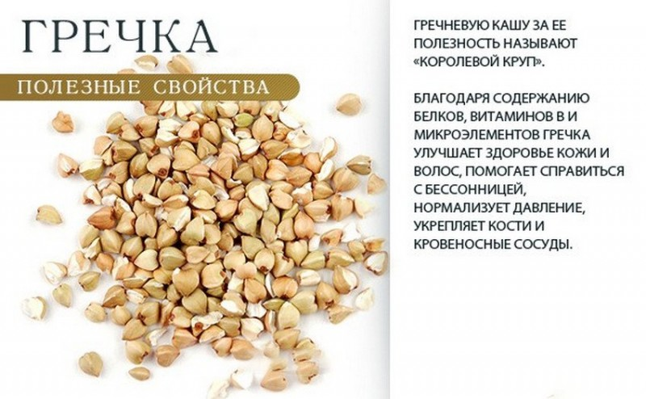

Гречневые каши - традиционная составляющая детского меню. Впервые включать в рацион ребенка гречку рекомендуют с 5-6 месячного возраста.
Гречневая крупа хорошо сочетается с продуктами животного происхождения таких как молоко, мясо, творог. Это позволяет создавать высокопитательные комбинации, сбалансированные по аминокислотному составу белков. Крупа содержит такие незаменимые аминокислоты, как лейцин, изолейцин, валин, треонин, лизин, фенилаланин и другие.
Гречневую кашу рекомендуют в качестве лечебного питания, а также при анемиях, диабете, заболеваниях желудочно-кишечного тракта, сердечно-сосудистой системы, патологии печени и желчного пузыря, при ожирении.
В гречневой крупе присутствуют моно- и полиненасыщенные жирные кислоты: линолевая, линоленовая, олеиновая.
В составе гречневой крупы содержатся лецитин. Он играет важную роль в метаболизме жиров и холестерина. Лецитин способствует расщеплению и выведению холестерина из организма человека. Лецитин связывается с холестерином, транспортирует его в печень, где он перерабатывается, а затем выводится из организма.
В организме ребенка лецитин стимулирует рост, кроветворение, благоприятно влияет на деятельность нервной системы и печени.
В гречневой крупе высокое содержанием витаминов В1, В2, РР, В6, пантотеновой кислоты, фолацина, холина, витамина Е, присутствуют биотин, β-каротин и рутин. Из минеральных веществ в гречке достаточное количество фосфора, магния, калия, цинка, марганца, меди, кремния и серы.

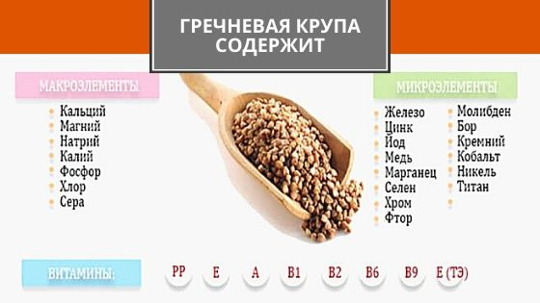
Питайтесь полезно!

